第二章练习题目录
1. 括号画家 1
2. City Game (单调栈) 2
3. Sliding Window (单调队列 用到双端队列) 7
4. 矩阵模板 (二维Hash) 8
5.Necklace (字符串一节已有) 14
6. Phone List (Trie 字典树) 14
7.Milking Grid (KMP) 17
8.Black Box (二叉堆 堆顶堆) 19
9. 生日礼物(二叉堆 链表 贪心) 21

括号画家
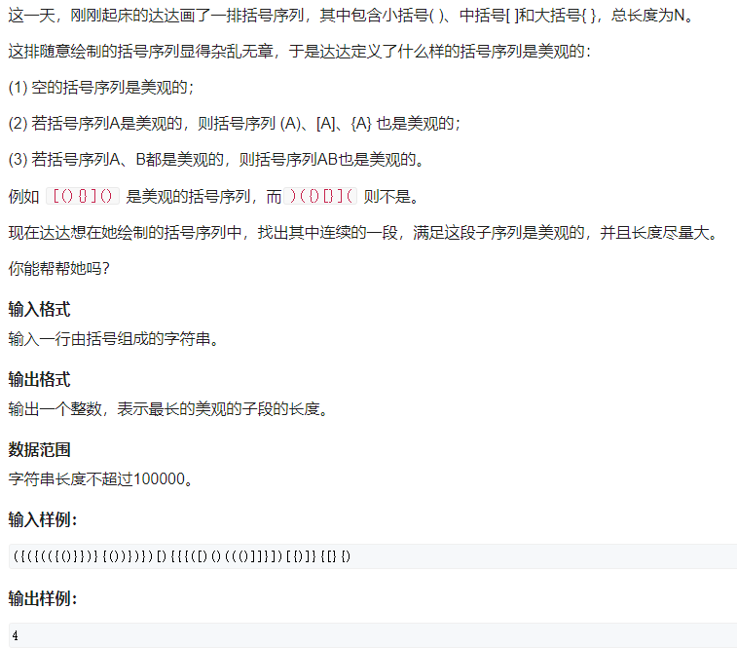
代码：
#include <bits/stdc++.h>

using namespace std;
stack<char> stk;
string s;
int main(){
// freopen("in.txt","r",stdin);
int res = 0 , nowlen = 0;
cin >> s;
for(int i = 0 ; i < s.length() ; ++ i){
if(s[i] == '(' || s[i] == '[' || s[i] == '{') stk.push(s[i]);
else{
if(s[i] == ')'){
if(stk.size() == 0 || stk.top() != '(') nowlen = 0 , stk.push(s[i]);
else nowlen += 2 ,stk.pop();
}else if(s[i] == ']'){
if(stk.size() == 0 || stk.top() != '[') nowlen = 0 , stk.push(s[i]);
else nowlen +=2 , stk.pop();
}else if(s[i] == '}'){
if(stk.size() == 0 || stk.top() != '{') nowlen = 0 , stk.push(s[i]);
else nowlen +=2 , stk.pop();
}
}
// cout << i << " " << nowlen << endl;
res = max(nowlen , res);
}
cout << res << '\n';
return 0;
}

City Game (单调栈)
题意：
找最大的全’F’矩阵，其大小乘3就是答案。
样例：
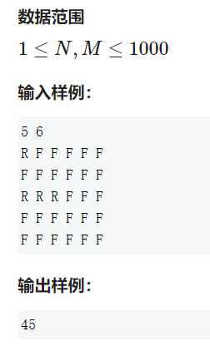
分析：对于每一行，维护一个单调栈，跑一次之前的最大矩形，而第i列位置的高为到这个位置连续的’F’的数量，求出每行最大的答案，取最大值就是最终答案。

代码：预处理出每个位置最左和最右端的位置
#include <bits/stdc++.h>
using namespace std;
const int maxn = 1010;
int n, m;
char Map[maxn][maxn];
int h[maxn][maxn];
int l[maxn] , r[maxn];
int solve(int row){
//预处理r这一行每一个位置能使用的最左端的位置
for(int i = 1 ; i <= m ; ++ i){
l[i] = i;
while(l[i] > 1 && h[row][i] <= h[row][l[i] - 1])
l[i] = l[l[i] - 1];
}
//预处理r这一行每一个位置能使用的最右端的位置
for(int i = m ; i >= 1 ; -- i){
r[i] = i;
while(r[i] < m && h[row][i] <= h[row][r[i] + 1])
r[i] = r[r[i] + 1];
}
//找max_ans
int max_ans = 0;
for(int i = 1 ; i <= m ; ++ i){
int cur = h[row][i] * (r[i] - l[i] + 1);
max_ans = max(max_ans , cur);
}
return max_ans;
}

int main(){
cin >> n >> m;
for(int i = 1 ; i <= n ; ++ i)
for(int j = 1 ; j <= m ; ++ j){
cin >> Map[i][j];
if(Map[i][j] == 'F') h[i][j] = h[i - 1][j] + 1;
else h[i][j] = 0;
}
int res = 0;
for(int i = 1 ; i <= n ; ++ i){
int now = solve(i);
res = max(res , now);
}
printf("%d\n",res * 3);
}

·类似题目：H - Second Large Rectangle （牛客）
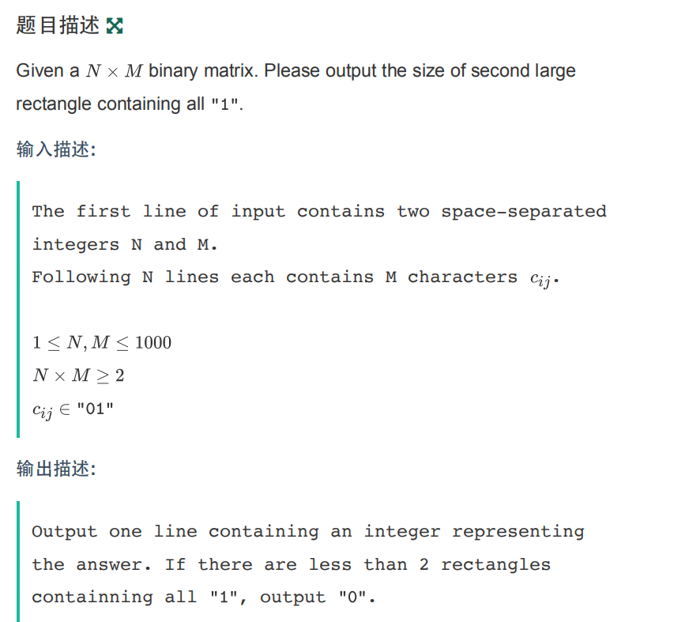
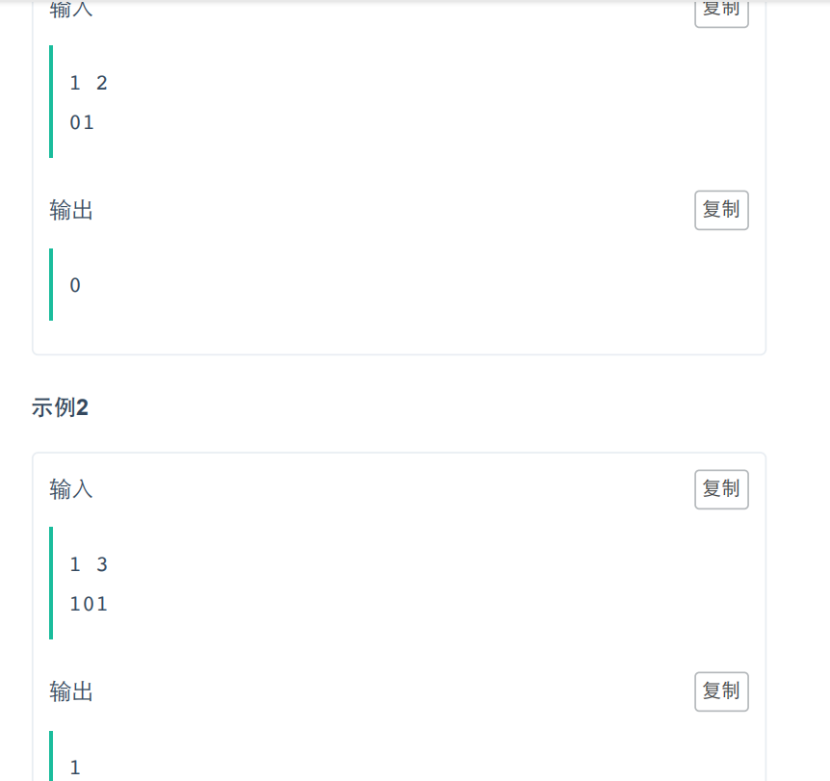
题目分析 ：给你一个 N * M 的 01 矩阵 让你求出第二大的包含的全部都是”1”的矩阵的大小。 要求使用O(n^2)的方法找出第二大的矩阵
第二大的矩阵有两种情况：1.第二大的全1的矩阵 2.最大的矩阵的最大子矩阵
例：1.
0111
0111
1111
1111
1111
1111 它的答案就是16
2.
111111
111111 它的答案是2*5的长方形 10

所以我们只需要构建一个答案序列，这个序列里有最大的矩形的大小和其最大的子矩阵的大小，然后将这个答案序列排序，第二大的就是答案
那么如何O(n^2)找最大的矩阵 ：
我们需要对遍历到的当前行的每个元素记录一个h[j],记录到这一行的这一列向上有多少个连续的1。然后记录一个l[j] , r[j]分别记录这个元素可以构成的矩形向左，向右最多可以到哪里。如图：高度为h[j]的矩形只能使用比它更高的。处理l[],r[]的复杂度为O(m)
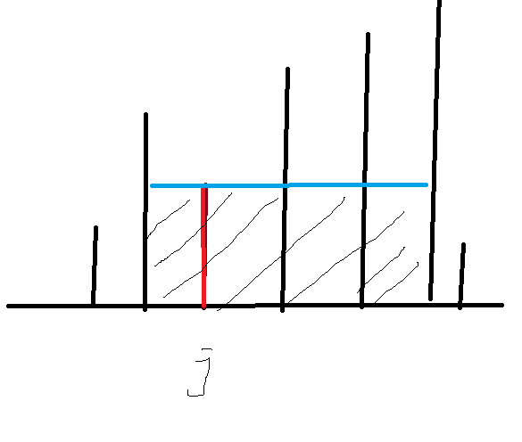
代码:
#include <bits/stdc++.h>

using namespace std;
int c[1006][1006];
int l[1006],r[1006],h[1006];
int n,m;
int tot,p[4006000];
char str[1006];
set<pair<int,int> > s[1005];
int main(){
scanf("%d%d",&n,&m);
for(int i=1;i<=n;i++){
scanf("%s",str+1);
for(int j=1;j<=m;j++){
c[i][j]=str[j]-'0';
}
}
for(int i=1;i<=n;i++){
for(int j=1;j<=m;j++){ //h[]
if(c[i][j])h[j]++;
else h[j]=0;
}
for(int j=1;j<=m;j++){ //l[]
l[j]=j;
while(l[j]>1&&h[j]<=h[l[j]-1]){
l[j]=l[l[j]-1];
}
}
for(int j=m;j>=1;j--){ //r[]
r[j]=j;
while(r[j]<m&&h[j]<=h[r[j]+1]){
r[j]=r[r[j]+1];
}
}
for(int j=1;j<=m;j++){
if(s[i].find(make_pair(l[j],r[j]))==s[i].end()){
p[++tot] = h[j]*(r[j]-l[j]+1);
s[i].insert(make_pair(l[j],r[j]));
if(r[j]-l[j]+1 > h[j]){ //如果矩形的横边 大于竖边 那么它最大的子矩阵是（横边-1）*竖边
p[++tot] = h[j] * (r[j] - l[j]);
}
}
}
}
sort(p+1,p+1+tot);
if(tot<=1)printf("0\n");
else printf("%d\n",p[tot-1]);
return 0;
}

Sliding Window (单调队列 用到双端队列)
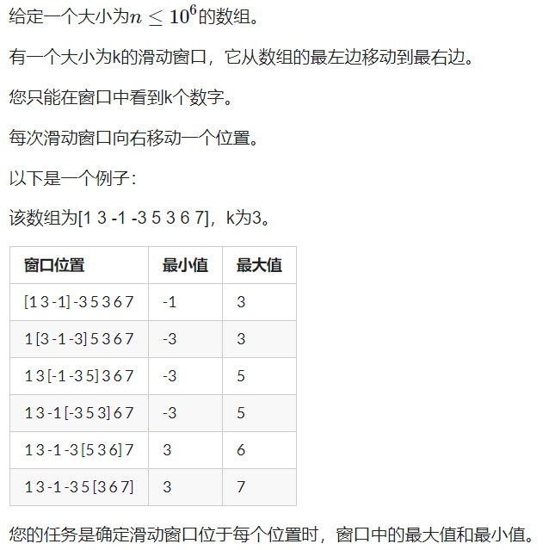
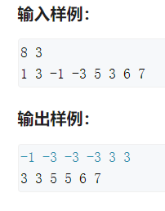
代码：
#include <bits/stdc++.h>

using namespace std;

const int maxn = 1000005;
int a[maxn];
int n , m;
deque<pair<int,int> > qmin, qmax; //<val, pos>
void get_max(){
for(int i = 0 ; i < n ; ++ i){
while(!qmax.empty() && a[i] >= qmax.back().first)
qmax.pop_back();
qmax.push_back({a[i], i});
if(i - qmax.front().second >= m) qmax.pop_front();
if(i >= m - 1) printf("%d ",qmax.front());
}
printf("\n");
}

void get_min(){
for(int i = 0 ; i < n ; ++ i){
while(!qmin.empty() && a[i] <= qmin.back().first)
qmin.pop_back();
qmin.push_back({a[i] , i});
if(i - qmin.front().second >= m) qmin.pop_front();
if(i >= m - 1) printf("%d ",qmin.front());
}
printf("\n");
}

int main(){
scanf("%d %d",&n,&m);
for(int i = 0 ; i < n ; ++ i) scanf("%d",&a[i]);
get_min();
get_max();
return 0;
}

矩阵模板 (二维Hash)
题意：给定一个M行N列的01矩阵（只包含数字0或1的矩阵），再执行Q次询问，每次询问给出一个A行B列的01矩阵，求该矩阵是否在原矩阵中出现
过。
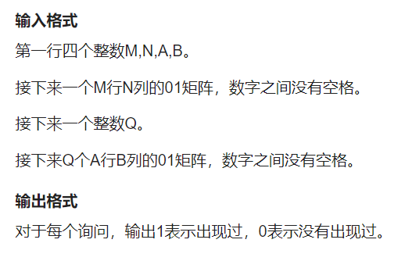
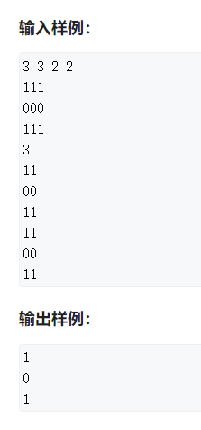
分析：
Q次询问，每一次的询问都是A行B列的，所以我们可以把M行N列中所有A行B列的子矩阵Hash一下，将hash值放入哈希表（用unorder_set），这样就可以O(1)进行对询问的判断。

C++中的哈希表可以用unordered_set表示

Hash方式：
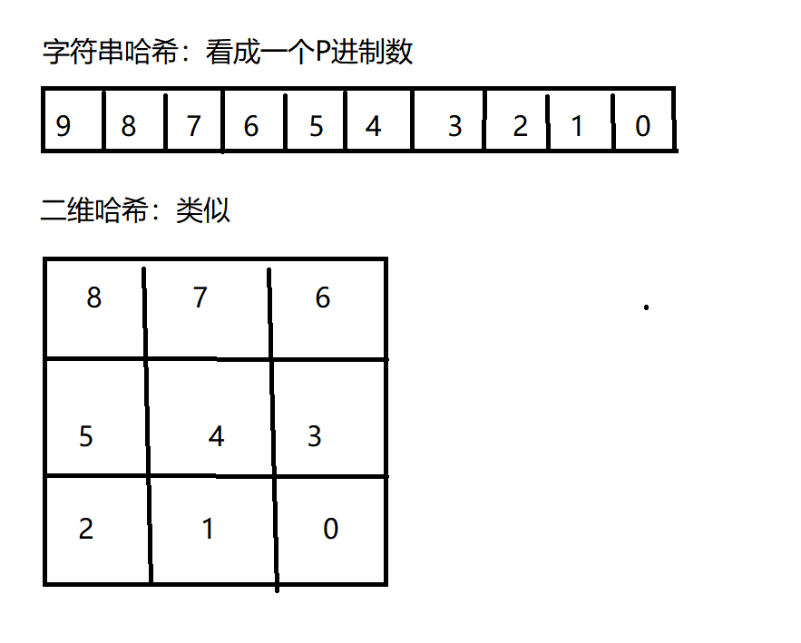
可以按照上图将一个矩阵展开成一个字符串，然后Hash。
处理方式：
1.先处理出M*N矩阵里每一行的前缀Hash值。
2.然后按照一定的顺序，处理出所有的A*B大小的子矩阵的Hash值。
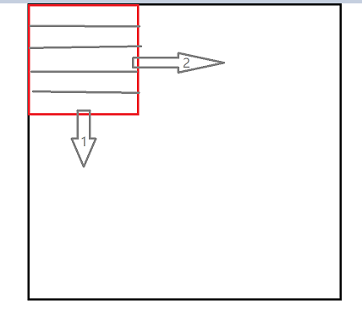
代码：
#include <bits/stdc++.h>

using namespace std;

int n, m, a, b;
const int maxn = 1010 , P = 131;
const int maxm = maxn * maxn;
typedef unsigned long long ull;

ull Hash[maxn][maxn]; //每一行前缀的Hash
ull p[maxm];

ull getHash(ull f[] , int l , int r){
return f[r] - f[l - 1] * p[r - l + 1];
}

char str[maxn];
int main(){
scanf("%d %d %d %d",&n,&m,&a,&b);

p[0] = 1;
for(int i = 1 ; i <= n * m ; ++ i) p[i] = p[i - 1] * P;

for(int i = 1 ; i <= n ; ++ i){
scanf("%s",str + 1);
for(int j = 1 ; j <= m ; ++ j) Hash[i][j] = Hash[i][j - 1] * P + str[j] - '0';
}

unordered_set<ull> s;
for(int i = b ; i <= m ; ++ i){ // 按列循环
ull val = 0;
int l = i - b + 1 , r = i;
for(int j = 1 ; j <= n ; ++ j){
val = val * p[b] + getHash(Hash[j] , l , r);
if(j > a) val -= getHash(Hash[j - a] , l , r) * p[a * b];
if(j >= a) s.insert(val);
}
}

int q;
scanf("%d",&q);
while(q --){
ull val = 0;
for(int i = 0 ; i < a ; ++ i){
scanf("%s",str);
for(int j = 0 ; j < b ; ++ j){
val = val * P + str[j] - '0';
}
}

if(s.count(val)) printf("1\n"); //unordered_set判断val是否存在
else printf("0\n");
}
return 0;
}
Unordered_set —— 哈希表 （用法）
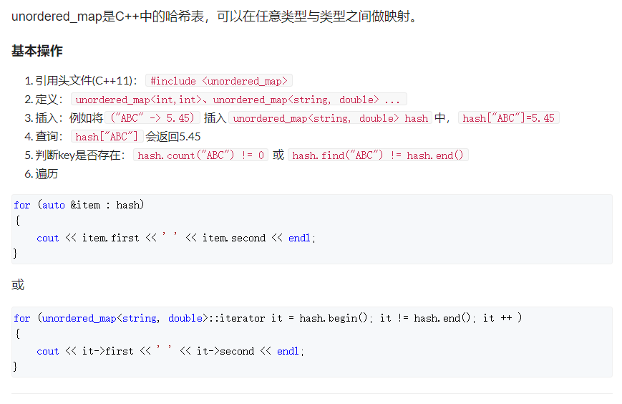
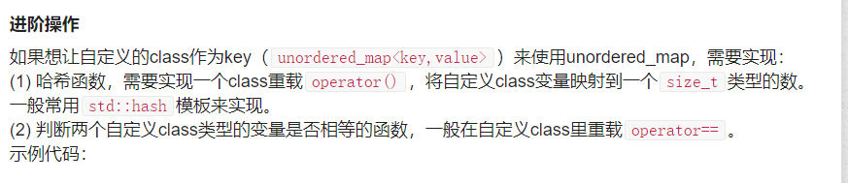
#include <iostream>
#include <vector>
#include <unordered_map>

using namespace std;

class Myclass
{
public:
int first;
vector<int> second;

// 重载等号，判断两个Myclass类型的变量是否相等
bool operator== (const Myclass &other) const
{
return first == other.first && second == other.second;
}
};

// 实现Myclass类的hash函数
namespace std
{
template <>
struct hash<Myclass>
{
size_t operator()(const Myclass &k) const
{
int h = k.first;
for (auto x : k.second)
{
h ^= x;
}
return h;
}
};
}

int main()
{
unordered_map<Myclass, double> S;
Myclass a = { 2, {3, 4} };
Myclass b = { 3, {1, 2, 3, 4} };
S[a] = 2.5;
S[b] = 3.123;
cout << S[a] << ' ' << S[b] << endl;
return 0;
}
/*
输出:
2.5 3.123
*/

5.Necklace (字符串一节已有)
6. Phone List (Trie 字典树)
题意：给定n个数字字符串代表电话号，给出一个电话列表，如果列表中存在其中一个号码是另一个号码的前缀这一情况，那么就称这个电话列表是不兼容的。
假设电话列表如下：
·Emergency 911
·Alice 97 625 999
·Bob 91 12 54 26
在此例中，报警电话号码（911）为Bob电话号码（91 12 54 26）的前缀，所以该列表不兼容。
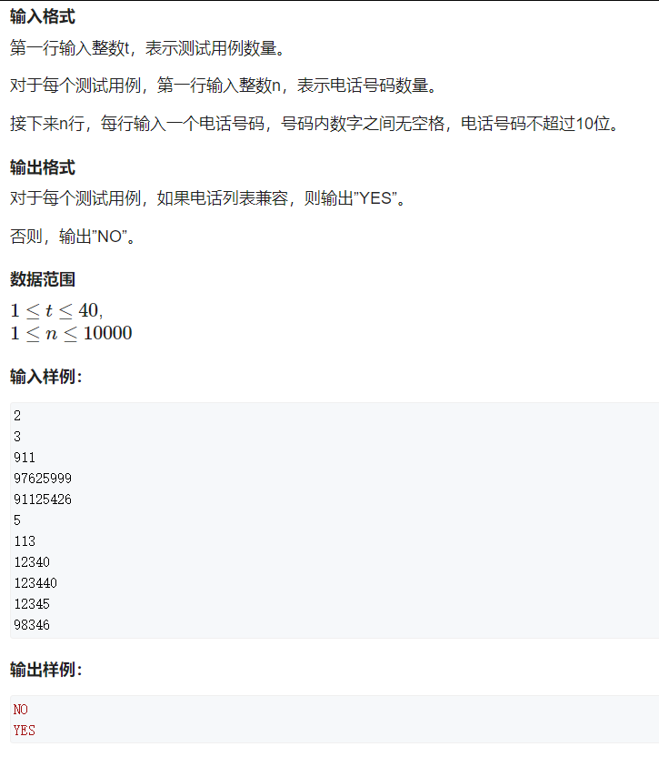
分析：把所有的电话一边查入Trie树，一边判断当前这个串
1)是否是其它串的前缀 ：判断插入过程中是否有新的节点生成
2)是否其它是当前串的前缀 ：插入过程中判断有没有以当前位置结尾的串

代码：
#include <bits/stdc++.h>

using namespace std;

const int maxn = 100010; // len * size = 10000 * 10
int trie[maxn][10];
bool End[maxn];
int n , p , tot;

bool insert(char *str){
int len = strlen(str) , p = 1;
bool new_node = 0 , end_point = 0;
for(int i = 0 ; i < len ; ++ i){
int ch = str[i]- '0';
if(!trie[p][ch]){
new_node = true;
trie[p][ch] = ++ tot;
}
p = trie[p][ch];
if(End[p]) end_point = 1;
}
End[p] = true;
return new_node && !end_point;
}

int main(){
int T;
scanf("%d",&T);
while(T--){
memset(trie , 0 , sizeof trie);
memset(End , false , sizeof End);
tot = 1;

scanf("%d",&n);
bool flag = false;
char str[maxn];
for(int i = 0 ; i < n; ++ i){
scanf("%s",str);
if(!insert(str)) flag = 1;
}

if(flag) printf("NO\n");
else printf("YES\n");
}
return 0;
}
7.Milking Grid (KMP)
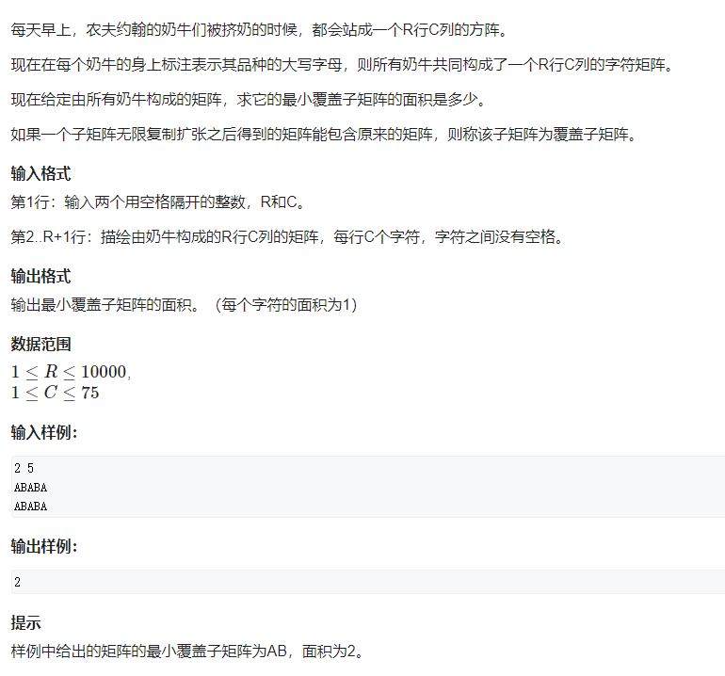
代码：
#include <bits/stdc++.h>

using namespace std;

const int maxn = 10005;
const int maxm = 80;

int n , m;
char str[maxn][maxm];

int ne[maxn];
bool st[maxm]; //循环节长度是否满足条件
/*
当字符串是完美循环字符串的时候
例如：ABCABCABC
它的循环节长度可以为3,6,9
满足循环节长度一定为最短循环节的整数倍

但是像本题，字符串不是完美循环的字符串时，
例如：AAABAA
它的循环节长度就可以为4,5,6

所以对于最终行的最小公共的循环节长度
只能暴露计算 (每行字符不超过75)
*/
int main(){
scanf("%d %d",&n,&m);
memset(st , true , sizeof st);

for(int i = 1 ; i <= n ; ++ i){
scanf("%s",str[i]);
for(int j = 1 ; j <= m ; ++ j)
if(st[j]){ //判断当前这一行，循环节为j的情况能否成立
for(int k = j ; k < m ; k += j){
for(int u = 0 ; u < j && k + u < m ; ++ u)
if(str[i][u] != str[i][k + u]){
st[j] = false;
break;
}
if(!st[j]) break;
}
}
}

int width;
for(int i = 1 ; i <= m ; ++ i)
if(st[i]){
width = i;
break;
}
/*
在确定了行的满足条件的最小的循环元的情况下
求列的循环节
现在需要把一行中width长度的字符串看成字符串中的一个字符
在列的字符串中，跑KMP 求最小循环元
*/
for(int i = 1 ; i <= n ; ++ i) str[i][width] = 0;

for(int i = 2 , j = 0 ; i <= n ; ++ i){
while(j && strcmp(str[i] , str[j + 1])) j = ne[j];
if(!strcmp(str[i] , str[j + 1])) j ++;
ne[i] = j;
}

int height = n - ne[n];
printf("%d\n",width * height);
return 0;
}

8.Black Box (二叉堆 堆顶堆)
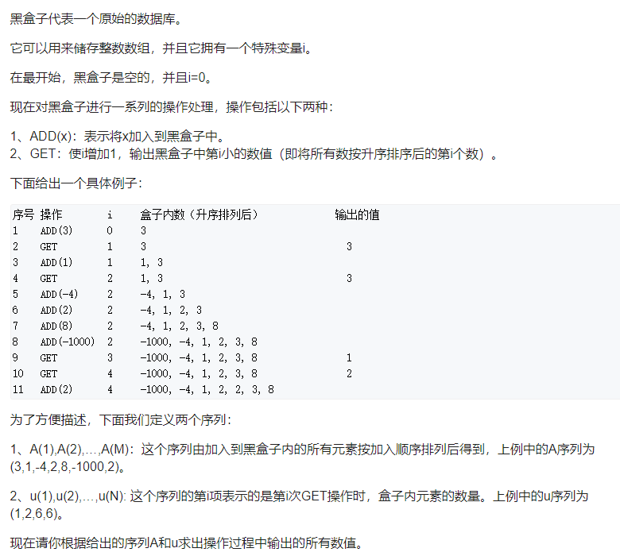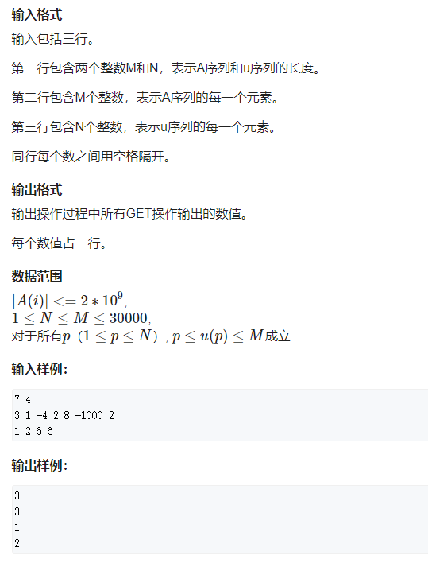
分析：相当于动态求第k 大数（要求输出的k从1~m递增）
代码：
#include <bits/stdc++.h>

using namespace std;

const int maxn = 30005;
int a[maxn] , u[maxn];
priority_queue<int> l;
priority_queue<int, vector<int>, greater<int> > r;
int main(){
int n , m;
scanf("%d %d",&n,&m);
for(int i = 1 ; i <= n ; ++ i) scanf("%d",&a[i]);
for(int i = 1 ; i <= m ; ++ i) scanf("%d",&u[i]);
int cnt = 0;
for(int i = 1 ; i <= m ; ++ i){
while(cnt < u[i]){
cnt ++;
r.push(a[cnt]);
}
l.push(r.top());
r.pop();
while(!r.empty() && !l.empty() && r.top() < l.top()){
int vall = l.top();
int valr = r.top();
l.pop();
r.pop();
// cout << vall << ' ' << valr << endl;
r.push(vall);
l.push(valr);
}
printf("%d\n",l.top());
}
return 0;
}

- 生日礼物(二叉堆 链表 贪心)
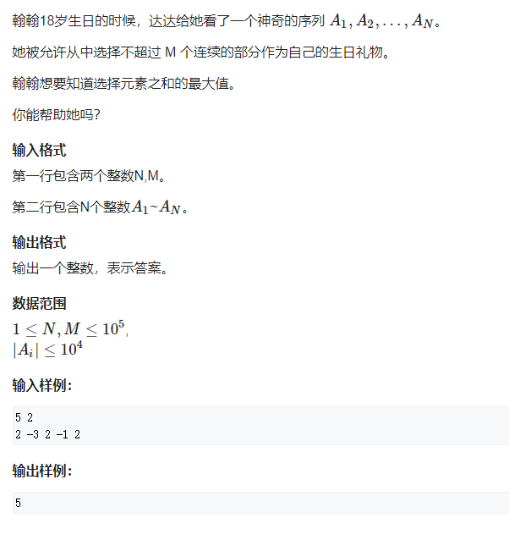
代码：
#include <iostream>
#include <algorithm>
#include <queue>
#include <vector>

using namespace std;

typedef pair<int, int> PII;

const int N = 100010;

int n, m;
int a[N], l[N], r[N];
bool st[N];

void remove(int p)
{
// 从链表中删去

l[r[p]] = l[p];
r[l[p]] = r[p];

// 从heap里删去
st[p] = true;
}

int main()
{
cin >> n >> m;

int k = 1;
for (int i = 0; i < n; i ++ )
{
int x;
cin >> x;
if ((long long)a[k] * x < 0) a[ ++ k] = x;
else a[k] += x;
}

n = k;

int cnt = 0, res = 0;
for (int i = 1; i <= n; i ++ )
if (a[i] > 0)
{
cnt ++ ;
res += a[i];
}

priority_queue<PII, vector<PII>, greater<PII>> heap;

for (int i = 1; i <= n; i ++ )
{
l[i] = i - 1;
r[i] = i + 1;

heap.push({abs(a[i]), i});
}

while (cnt > m)
{
while (st[heap.top().second]) heap.pop();

auto t = heap.top();
heap.pop();

int v = t.first, p = t.second;

if (l[p] != 0 && r[p] != n + 1 || a[p] > 0)
{
cnt -- ;
res -= v;

int left = l[p], right = r[p];
a[p] += a[left] + a[right];

heap.push({abs(a[p]), p});
remove(left);
remove(right);
}
}

cout << res << endl;

return 0;
}

